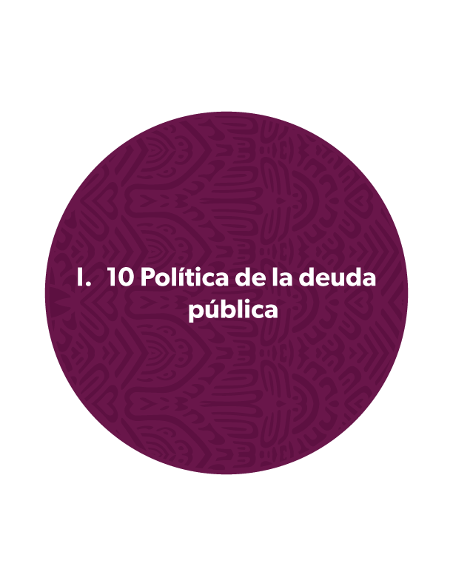
  - I.10 POLÍTICA DE DEUDA PÚBLICA.
Por lo que corresponde al desarrollo de la Deuda Pública en el ejercicio fiscal 2025, y en apego a los principios de responsabilidad financiera, se informa que se dio seguimiento puntual al desarrollo de la Deuda Pública. En cumplimiento de nuestras atribuciones, se garantizó la atención oportuna de todos los compromisos crediticios asumidos por la entidad federativa y los municipios acreditados, asegurando la estabilidad y sostenibilidad del perfil de deuda.

Deuda Pública Estatal.
Al 31 de diciembre de 2025, el saldo total de la Deuda Pública Estatal que comprende tanto la deuda directa del Estado como la correspondiente a los municipios ascendió a 23,567 millones 622 mil 682 pesos. Este monto representa un aumento del 7.95% respecto al cierre del ejercicio fiscal 2024, equivalente a 1,736 millones 359 mil 847 pesos.

Como se ha señalado, la Deuda Pública Estatal se compone de dos elementos: la deuda directa del Gobierno del Estado y la deuda pública municipal directa. Esta última es responsabilidad exclusiva de los municipios, quienes gestionan sus compromisos crediticios de manera autónoma. A continuación, se presenta el comportamiento de ambos componentes, destacando su evolución histórica y su impacto en el saldo total de la deuda estatal.

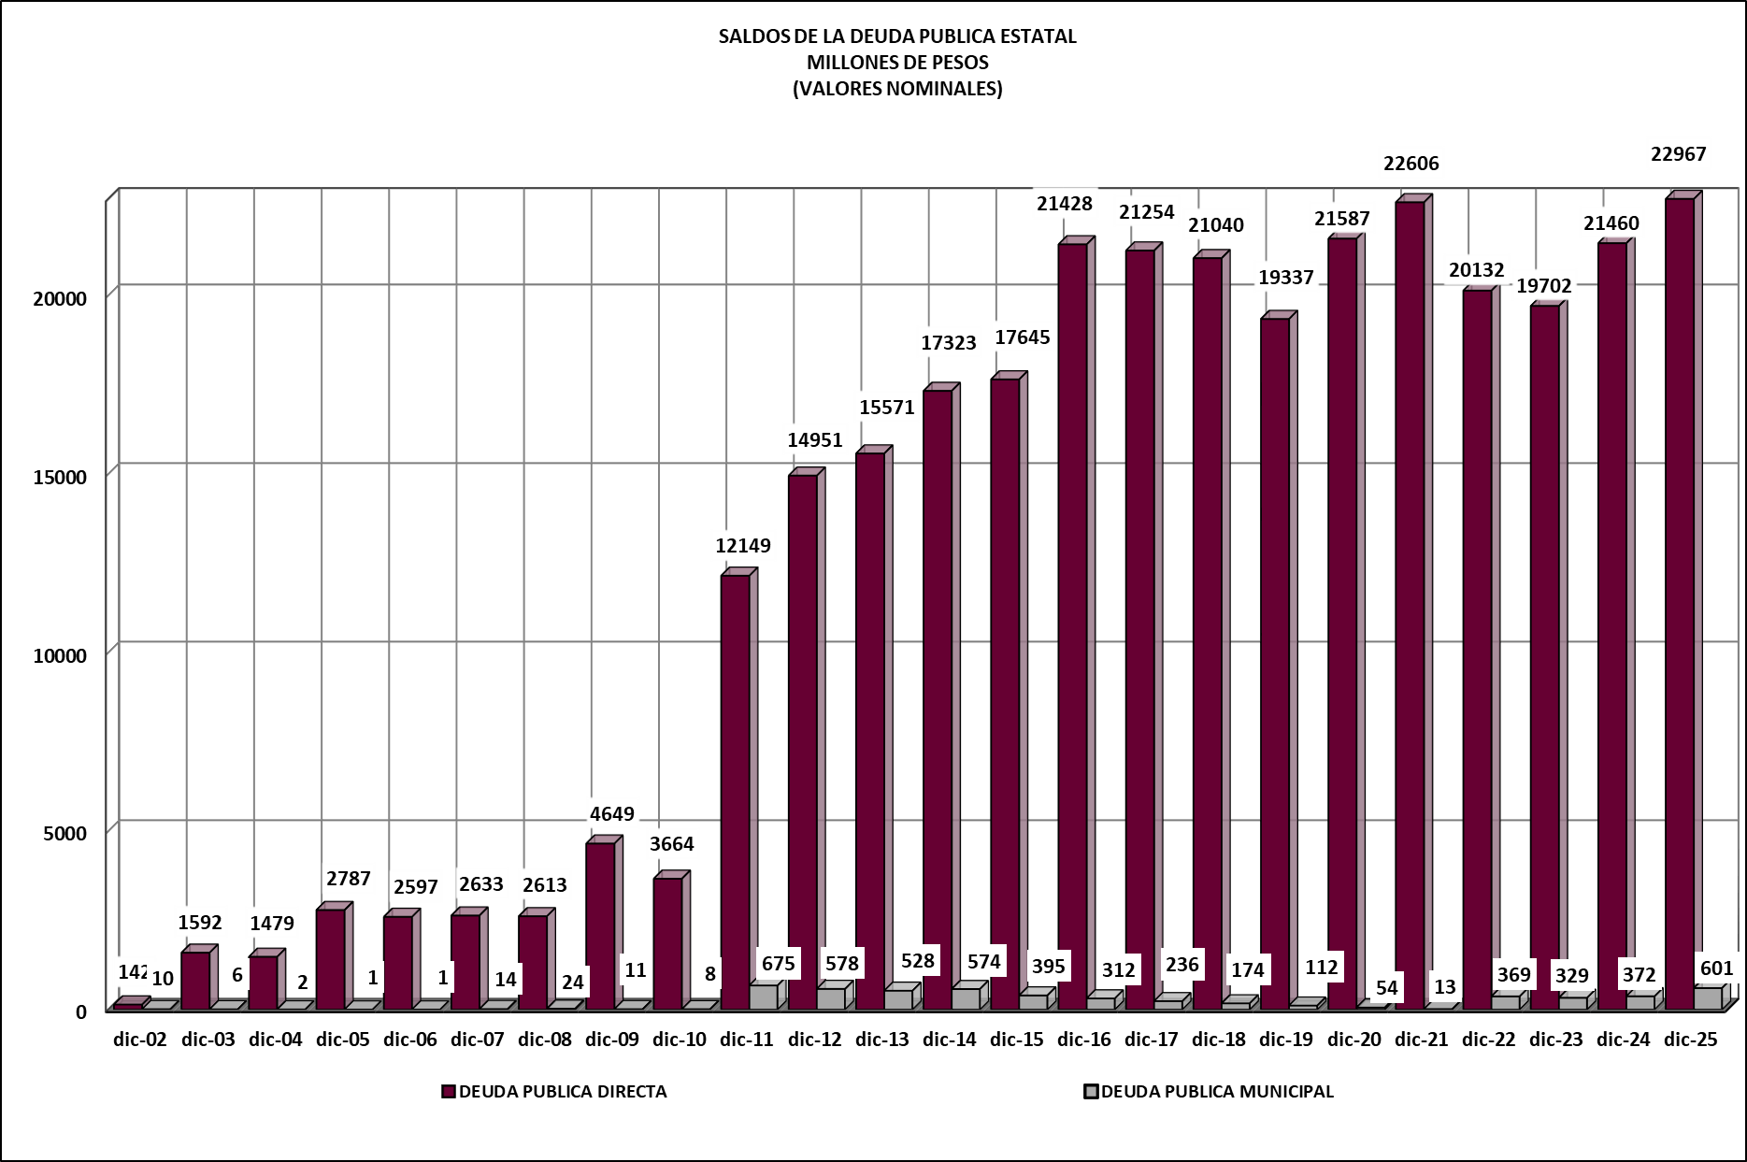

En relación con la Deuda Pública Directa de Corto Plazo del Gobierno del Estado, al 31 de diciembre de 2025, el saldo ascendió a 3,543 millones 572 mil 095 pesos, correspondiente a los créditos quirografarios contratados bajo lo dispuesto en el Artículo 30 de la Ley de Disciplina Financiera de las Entidades Federativas y los Municipios, así como a la porción de corto plazo de los créditos de largo plazo. Por su parte, el saldo de la Deuda Pública de Largo Plazo al cierre del mismo periodo fue de 19,422 millones 977 mil 953 pesos, reflejando el compromiso institucional con una gestión financiera ordenada y conforme al marco legal vigente.

Deuda Pública Municipal Directa.
Al 31 de diciembre de 2025, el saldo de la Deuda Pública Municipal Directa ascendía a 443 millones 743 mil 165 pesos en su componente a Corto Plazo, y a 157 millones 329 mil 469 pesos en el componente a Largo Plazo.

Aspectos relevantes de la Deuda Pública.
El Gobierno del Estado ha realizado esfuerzos sostenidos para cumplir cabalmente con las obligaciones derivadas de los contratos de crédito celebrados con instituciones financieras, tanto de banca comercial como de desarrollo, que en conjunto conforman la Deuda Pública Directa.

Durante el periodo que se informa, dichas obligaciones fueron atendidas mediante recursos provenientes del Fondo General de Participaciones y del Fondo de Aportaciones para el Fortalecimiento de las Entidades Federativas (FAFEF), conforme a lo establecido en la Ley de Coordinación Fiscal y demás disposiciones normativas aplicables.

La atención de estos compromisos ha implicado un marco de actuación financiera y presupuestal más restringido, especialmente ante el entorno de política monetaria vigente. En este sentido, destaca que el Banco de México (Banxico) realizó 13 incrementos a la tasa objetivo entre junio de 2021 y febrero de 2024, lo que elevó la Tasa de Interés Interbancaria de Equilibrio (TIIE) a 28 días de 4.00% a 11.50%, es decir, un aumento acumulado del 187.50%.

Este incremento ha impactado directamente en el costo financiero de la deuda pública, al ser la TIIE la referencia predominante en los contratos de financiamiento. Por ello, el Gobierno del Estado ha implementado ajustes presupuestales oportunos para evitar cualquier incumplimiento, dado que las cláusulas contractuales contemplan sanciones económicas e incluso vencimientos anticipados en caso de falta de pago.

Sin embargo, a partir del segundo semestre de 2025, se ha observado una tendencia a la baja en la TIIE a 28 días, en línea con los ajustes de política monetaria orientados a la estabilización de precios y el control de la inflación. Dicha tendencia se ha mantenido durante el resto del ejercicio fiscal 2025, confirmando la trayectoria descendente de esta tasa de referencia. Esta disminución representa un alivio parcial en el costo financiero de la deuda pública, aunque aún se mantiene en niveles elevados respecto al promedio histórico. El monitoreo constante de esta variable resulta clave para la planeación presupuestal y la gestión responsable del endeudamiento estatal.

Finalmente, es importante destacar que el Estado refrendó su posición de endeudamiento sostenible (semáforo verde) en la medición del Sistema de Alertas publicada por la Secretaría de Hacienda y Crédito Público el 27 de febrero de 2026, con base en la información financiera del cuarto trimestre del ejercicio fiscal 2025. Este resultado confirma que el Estado cuenta con un Techo de Financiamiento Neto de hasta el equivalente al 15% de sus ingresos de libre disposición y mantiene capacidad para atender sus obligaciones crediticias y realizar inversiones públicas productivas.

- DEUDA PÚBLICA.

Representa las obligaciones directas a cargo del Gobierno del Estado de Michoacán de Ocampo, derivadas de la contratación de créditos con instituciones financieras, la integración de la deuda pública al 31 de diciembre de 2025 es la siguiente:

Al cierre del ejercicio fiscal 2025, el saldo de la Deuda Pública Total a Corto Plazo ascendió a 3,543 millones 572 mil 095 pesos. Este monto está conformado por la porción de capital que será amortizada durante el próximo ejercicio fiscal correspondiente a los créditos de largo plazo vigentes, así como por el saldo de las obligaciones quirografarias de corto plazo, contratadas conforme a lo dispuesto en la Ley de Disciplina Financiera de las Entidades Federativas y los Municipios.

Por su parte, la Deuda Pública de Largo Plazo, cuyo vencimiento está programado para ejercicios fiscales posteriores, asciende a 19,422 millones 977 mil 953 pesos, contratada con instituciones del sistema financiero mexicano, tanto de banca comercial como de desarrollo, en estricto apego al marco legal aplicable.

A continuación, se detallan los financiamientos que integran dichos saldos:

- Crédito Simple celebrado con Banco Azteca, S.A., Institución de Banca Múltiple por hasta $500’000,000.

Crédito simple celebrado el 1 de febrero de 2023, por un importe de hasta $500’000,000.00 (quinientos millones de pesos) con una vigencia de hasta 240 meses, contados a partir de la fecha de la firma del contrato del crédito, pagadero mensualmente y causará una tasa de interés basada en Tasa de Interés Interbancaria de Equilibrio a 28 días (en lo sucesivo TIIE 28 días), más una sobretasa, de conformidad con la tabla que forma parte del contrato y que está basada en las calificaciones que emiten las agencias calificadoras respecto a la calidad crediticia del propio crédito, o a falta de esta, del Estado.

El crédito se destinó para el refinanciamiento de la Deuda Pública establecida en el Decreto 189, de fecha 18 de julio de 2022.

El saldo al 31 de diciembre de 2025 asciende a $479’940,921.00 (cuatrocientos setenta y nueve millones novecientos cuarenta mil novecientos veintiún pesos).

- Crédito Simple celebrado con Banco Nacional de Obras y Servicios Públicos, S.N.C. por hasta $10,899’822,238.00 (BANOBRAS 1).

Crédito simple celebrado el 1 de febrero de 2023, por un importe de hasta $10,899’822,238 (diez mil ochocientos noventa y nueve millones ochocientos veintidós mil doscientos treinta y ocho pesos) con una vigencia de hasta 240 meses, contados a partir de la fecha de la firma del contrato del crédito, pagadero mensualmente y causará una tasa de interés basada en Tasa de Interés Interbancaria de Equilibrio a 28 días (en lo sucesivo TIIE), más una sobretasa, de conformidad con la tabla que forma parte del contrato y que está basada en las calificaciones que emiten las agencias calificadoras respecto a la calidad crediticia del propio crédito, o a falta de esta, del Estado.

El crédito se destinó para el refinanciamiento de la Deuda Pública establecida en el Decreto 189, de fecha 18 de julio de 2022.

El saldo al 31 diciembre de 2025 asciende a $10,485’869,735.00 (diez mil cuatrocientos ochenta y cinco millones ochocientos sesenta y nueve mil setecientos treinta y cinco pesos).

- Crédito Simple celebrado con el Banco Nacional de Obras y Servicios Públicos S.N.C. por hasta $470’000,000.

Crédito simple celebrado el 22 de julio 2022, y únicamente se dispuso $381,575,713.00 (trescientos ochenta y un millones quinientos setenta y cinco mil setecientos trece pesos), con una vigencia de hasta 57 meses contados a partir de la fecha de la disposición del crédito, pagadero mensualmente y causará una tasa de interés fija, de la suma de una base 9.86% más sobretasa 1.15%, de conformidad con la tabla que forma parte del contrato y que está basada en las calificaciones que emiten las agencias calificadoras respecto a la calidad crediticia del crédito, y a falta de esta, la del propio Estado.

El crédito se destinó a inversiones públicas productivas, conforme lo dispuesto al decreto legislativo número 120 de fecha 27 de diciembre de 2021, y se afecta hasta el 25 % del Fondo de Infraestructura Social para las Entidades (FISE) como fuente de pago.

El saldo al 31 de diciembre de 2025 asciende a $151’537,115.00 (ciento cincuenta y un millones quinientos treinta y siete mil ciento quince pesos).

- Crédito Simple celebrado con Banco Mercantil del Norte, S.A., Institución de Banca Múltiple por $2,500’000,000 (BANORTE 1).

Crédito simple celebrado el 1 de febrero de 2023, por un importe de hasta $2,500,000,000.00 (dos mil quinientos millones de pesos)con una vigencia de hasta 240 meses, contados a partir de la fecha de la firma del contrato del crédito, pagadero mensualmente y causará una tasa de interés basada en Tasa de Interés Interbancaria de Equilibrio a 28 días (en lo sucesivo TIIE), más una sobretasa, de conformidad con la tabla que forma parte del contrato y que está basada en las calificaciones que emiten las agencias calificadoras respecto a la calidad crediticia del propio crédito, o a falta de esta, del Estado.

El crédito se destinó para el refinanciamiento de la Deuda Pública establecida en el Decreto 189, de fecha 18 de julio de 2022.
El saldo al 31 de diciembre de 2025 asciende a $2,478’274,159.00 (dos mil cuatrocientos setenta y ocho millones doscientos setenta y cuatro mil ciento cincuenta y nueve pesos).

- Crédito Simple celebrado con Banco Mercantil del Norte, S.A., Institución de Banca Múltiple por $2,500’000,000 (BANORTE 2).

Crédito simple celebrado el 1 de febrero de 2023, por un importe de hasta $2,500,000,000.00 (dos mil quinientos millones de pesos) con una vigencia de hasta 240 meses, contados a partir de la fecha de la firma del contrato del crédito, pagadero mensualmente y causará una tasa de interés basada en Tasa de Interés Interbancaria de Equilibrio a 28 días (en lo sucesivo TIIE), más una sobretasa, de conformidad con la tabla que forma parte del contrato y que está basada en las calificaciones que emiten las agencias calificadoras respecto a la calidad crediticia del propio crédito, o a falta de esta, del Estado.

El crédito se destinó para el refinanciamiento de la Deuda Pública establecida en el Decreto 189, de fecha 18 de julio de 2022.

El saldo al 31 de diciembre 2025 asciende a $2,475’750,123.00 (dos mil cuatrocientos setenta y cinco millones setecientos cincuenta mil ciento veintitrés pesos).

- Crédito Simple celebrado con Banco Mercantil del Norte, S.A., Institución de Banca Múltiple por $1,000’000,000 (BANORTE 3).

Crédito simple celebrado el 1 de febrero de 2023, por un importe de hasta $1,000,000,000.00 (un mil millones de pesos)con una vigencia de hasta 240 meses, contados a partir de la fecha de la firma del contrato del crédito, pagadero mensualmente y causará una tasa de interés basada en Tasa de Interés Interbancaria de Equilibrio a 28 días (en lo sucesivo TIIE), más una sobretasa, de conformidad con la tabla que forma parte del contrato y que está basada en las calificaciones que emiten las agencias calificadoras respecto a la calidad crediticia del propio crédito, o a falta de esta, del Estado.

El crédito se destinó para el refinanciamiento de la Deuda Pública establecida en el Decreto 189, de fecha 18 de julio de 2022.

El saldo al 31 de diciembre de 2025 asciende a $987’363,402.00 (novecientos ochenta y siete millones trescientos sesenta y tres mil cuatrocientos dos pesos).

- Crédito Simple celebrado con BBVA México, S.A., Institución de Banca Múltiple por $1’000’000,000.

Crédito simple celebrado el 1 de febrero de 2023, por un importe de hasta $1,000,000.00 (un mil millones de pesos) con una vigencia de hasta 240 meses, contados a partir de la fecha de la firma del contrato del crédito, pagadero mensualmente y causará una tasa de interés basada en Tasa de Interés Interbancaria de Equilibrio a 28 días (en lo sucesivo TIIE), más una sobretasa, de conformidad con la tabla que forma parte del contrato y que está basada en las calificaciones que emiten las agencias calificadoras respecto a la calidad crediticia del propio crédito, o a falta de esta, del Estado.

El crédito se destinó para el refinanciamiento de la Deuda Pública establecida en el Decreto 189, de fecha 18 de julio de 2022.

El saldo al 31 de diciembre de 2025 asciende a $990’657,593.00 (novecientos noventa millones seiscientos cincuenta y siete mil quinientos noventa y tres pesos).

- Crédito Simple celebrado con Banco Nacional de México, S.A., Institución de Banca Múltiple por $1’700’000,000.

Crédito simple celebrado el 4 de octubre de 2024, por un importe de hasta $1,700,000.00 (mil setecientos millones de pesos) el 24 de enero se dispuso la cantidad de 1,534’311,902.00 una vigencia de hasta 32 meses, contados a partir de la fecha de disposición, pagadero mensualmente y causará una tasa de interés basada en Tasa fija 9.32 , más una sobretasa de .47, de conformidad con la tabla que forma parte del contrato y que está basada en las calificaciones que emiten las agencias calificadoras respecto a la calidad crediticia del propio crédito, o a falta de esta, del Estado.
El crédito se destinó para el Obra Pública Productiva establecida en el Decreto 682, de fecha 12 de julio de 2024.

El saldo al 31 de diciembre de 2025 asciende a $999’266,593.00 (novecientos noventa y nueve millones doscientos sesenta y seis mil quinientos noventa y tres pesos).

- Crédito Simple celebrado con BBVA México, S.A., Institución de Banca Múltiple por $587’859,499.93.

Crédito simple celebrado el 5 de agosto de 2024, por un importe de hasta $587’859,499.93 (quinientos ochenta y siete millones ochocientos cincuenta y nueve mil cuatrocientos noventa y nueve pesos 93/100 M.N.) con una vigencia de hasta 214 meses, contados a partir de la fecha de disposición del crédito del crédito, pagadero mensualmente y causará una tasa de interés basada en Tasa de Interés Interbancaria de Equilibrio a 28 días (en lo sucesivo TIIE), más una sobretasa, de conformidad con la tabla que forma parte del contrato y que está basada en las calificaciones que emiten las agencias calificadoras respecto a la calidad crediticia del propio crédito, o a falta de esta, del Estado.

El crédito se destinó para el refinanciamiento de la Deuda Pública del crédito contratado con Banco del Bajío, S.A

El saldo al 31 de diciembre de 2025 asciende a $585’316,888.00 (quinientos ochenta y cinco millones trescientos diez y seis mil ochocientos ochenta y ocho pesos).

- Crédito Simple celebrado con BBVA México, S.A., Institución de Banca Múltiple por $534’845,094.52.

Crédito simple celebrado el 5 de agosto de 2024, por un importe de hasta $534’845,094.52 (quinientos treinta y cuatro millones ochocientos cuarenta y cinco mil noventa y cuatro pesos 52/100 M:N:) con una vigencia de hasta 213 meses, contados a partir de la fecha de disposición del crédito del crédito, pagadero mensualmente y causará una tasa de interés basada en Tasa de Interés Interbancaria de Equilibrio a 28 días (en lo sucesivo TIIE), más una sobretasa, de conformidad con la tabla que forma parte del contrato y que está basada en las calificaciones que emiten las agencias calificadoras respecto a la calidad crediticia del propio crédito, o a falta de esta, del Estado.

El crédito se destinó para el refinanciamiento de la Deuda Pública del crédito contratado con el Banco Nacional de Obras y Servicios, S.N.C.

El saldo al 31 de diciembre de 2025 asciende a $532’573,518.00 (quinientos treinta y dos millones quinientos setenta y tres mil quinientos diez y ocho pesos).

- Deuda Pública de Corto Plazo Quirografaria (Obligaciones).

- Información del destino del Fondo de Aportaciones para el Fortalecimiento de las Entidades Federativas (FAFEF), al Saneamiento de la Deuda.

- Endeudamiento neto, por origen y destino – Presupuesto Basado en Resultados (PBR).

